# 大渡口非物质文化遗产概况

非物质文化遗产，是人民世代相承、与群众生活密切相关的各种传统文化表现形式，如民俗活动、表演艺术、传统知识和技能，与之相关的器具、实物、手工制品等，以及文化空间。

大渡口非遗保护工作成果显著。目前，已公布市级非物质文化遗产代表性项目15项（巴渝灯谜、马桑溪民间故事、跳磴石工号子、泛川派古琴、川剧、麦草艺画、乱针绣、堰兴剪纸、关氏卵石雕刻、渝派连环画、谢氏烧烤传统制作技艺、华生园传统糕点制作技艺、重庆大漆制作技艺、老氏静卧养生法、跳磴民居上梁习俗），区级代表性项目62项，共计77项。公布市级非遗代表性项目代表性传承人12名、区级非遗代表性项目代表性传承人35人。成功申报市级非遗项目生产性保护示范基地3个、市级非遗项目传承教育基地1个、市级非遗项目传习所3个。其中“堰兴剪纸”于2010年8月与中国其他13个省市区的剪纸艺术代表中国剪纸被列入人类非物质文化遗产代表性名录。

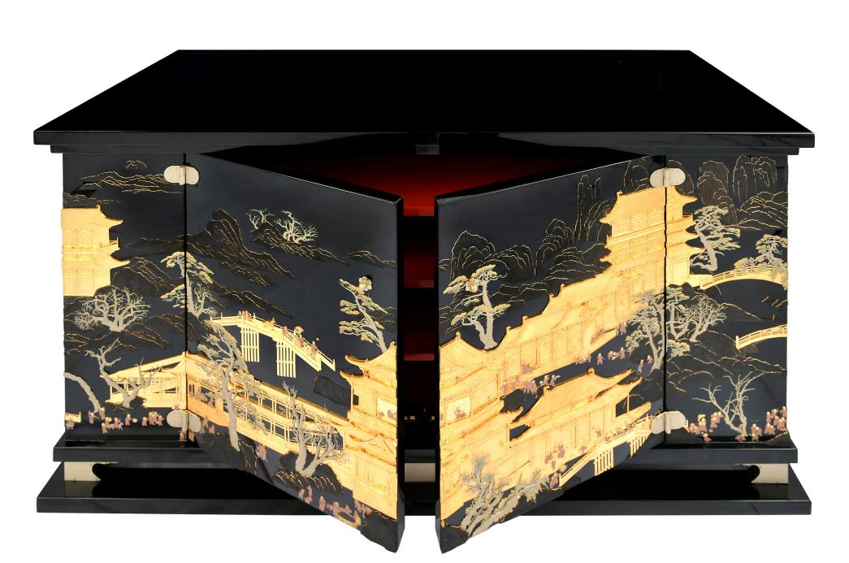

大漆作品：《黑地堆漆研绘点彩描金富贵岁朝图边柜》

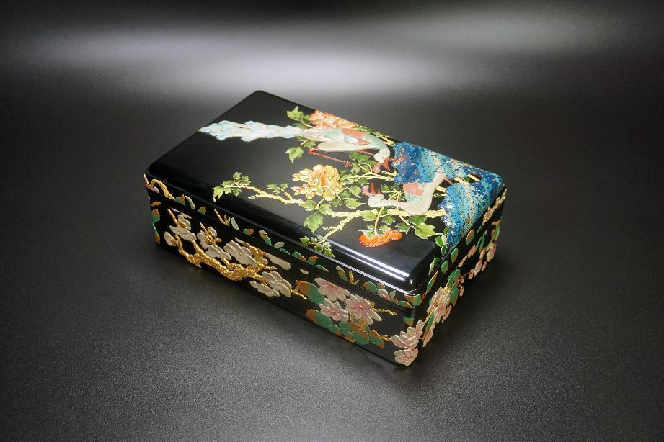

大漆作品彩绘描金华焕长方文盒

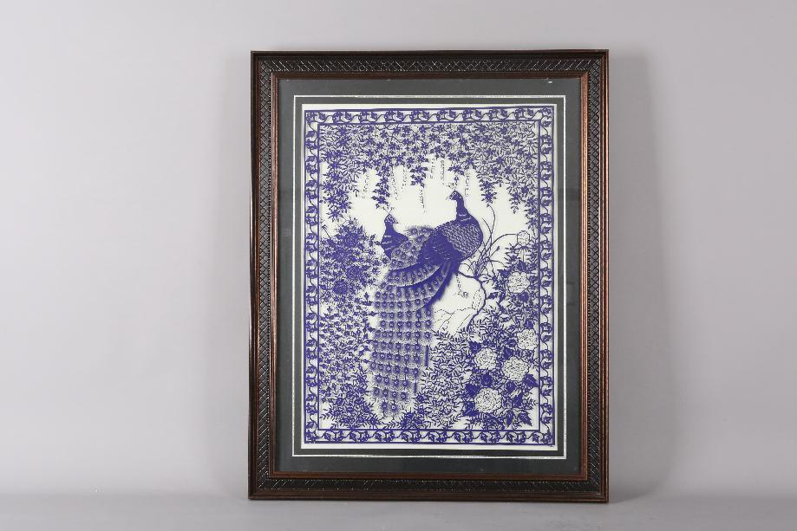

堰兴剪纸作品：繁荣昌盛（蓝）

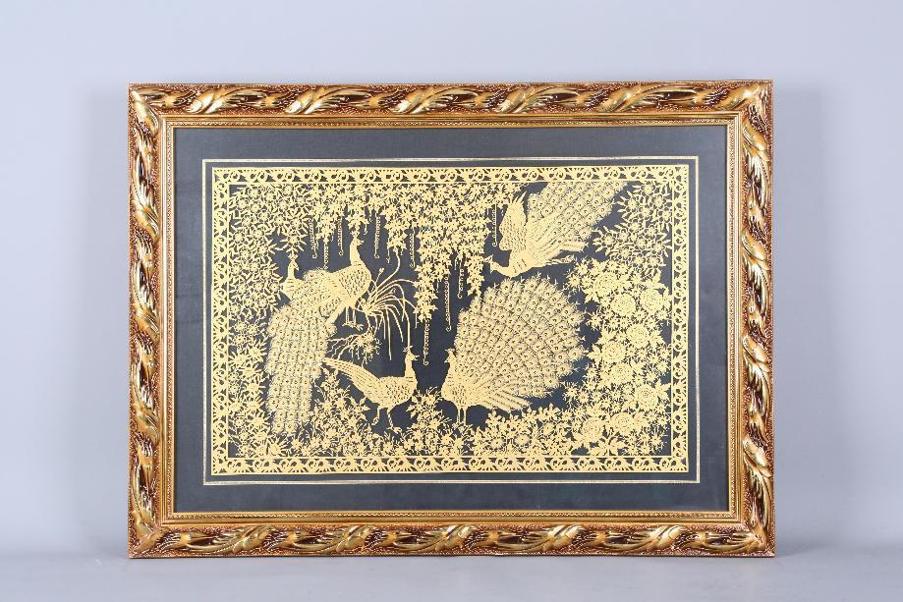

堰兴剪纸作品：锦羽争妍